|  |  |
| --- | --- |
| **Cliente:** | REM AUTOMATION |
| **Indirizzo:** | LEONARDO ANAGNI |
| **Impianto:** | PRESSA 4 INNSE REVAMPING |
| **Identificativo macchina:** | …………………… |
|  | |
| Responsabile progetto: | CONTE LUIGI |
| Tecnico BDP1: | Brambilla Vittorio |
| Data report: | 15.02.2025 |
| N° Intervento | 300935414 |
| Lista di distribuzione: | MENOZZI – SORRENTI – PEZ – CONTE – PESCHIAROLI. |

Trattasi della terza fornitura della centrale idraulica per il rifacimento della pressa per pale elicotteri.

La centralina ora è arrivata con tutte le modifiche idrauliche apportate alla prima macchina fornita, inoltre sono stati ricondizionati tutti i cilindri idraulici e l’impianto tubiero è stato flussato da TFS.

Targhetta centrale idraulica

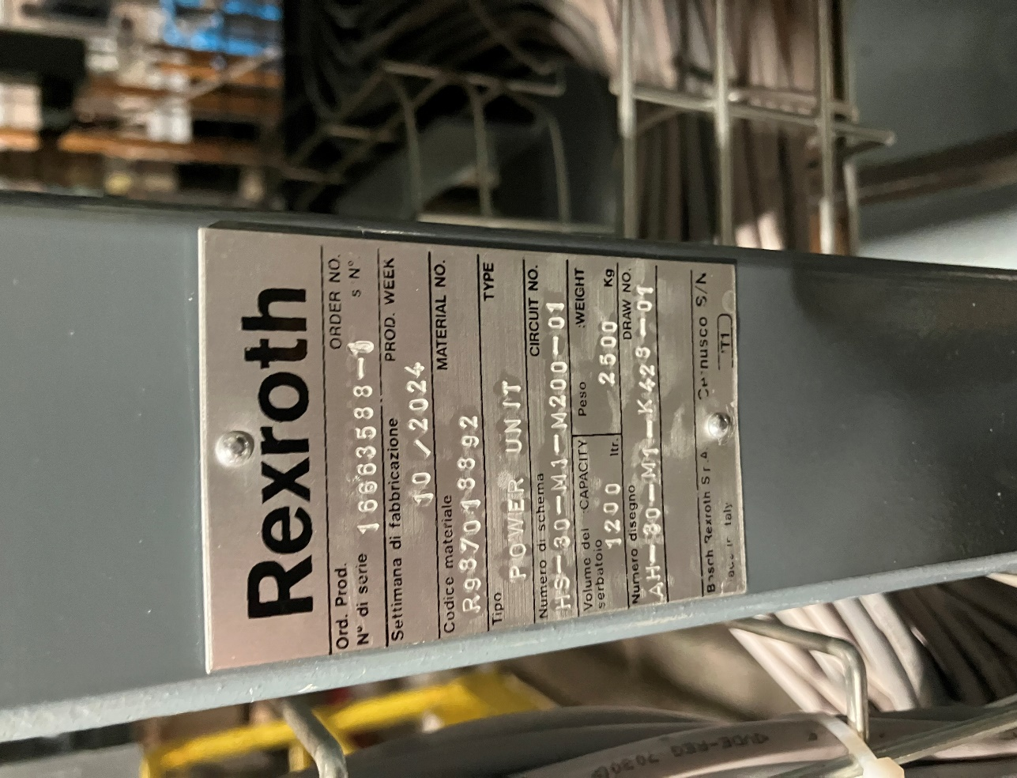

L’accumulatore idraulico è stato precaricato con azoto ad una pressione di P0 = 110 bar a 20°C come sulla macchine precedenti inquanto ormai una soluzione testata da oltre un anno con tempi di ripristino perfetti secondo gli utilizzatori della pressa.

Dettagli targhette pompe principali:

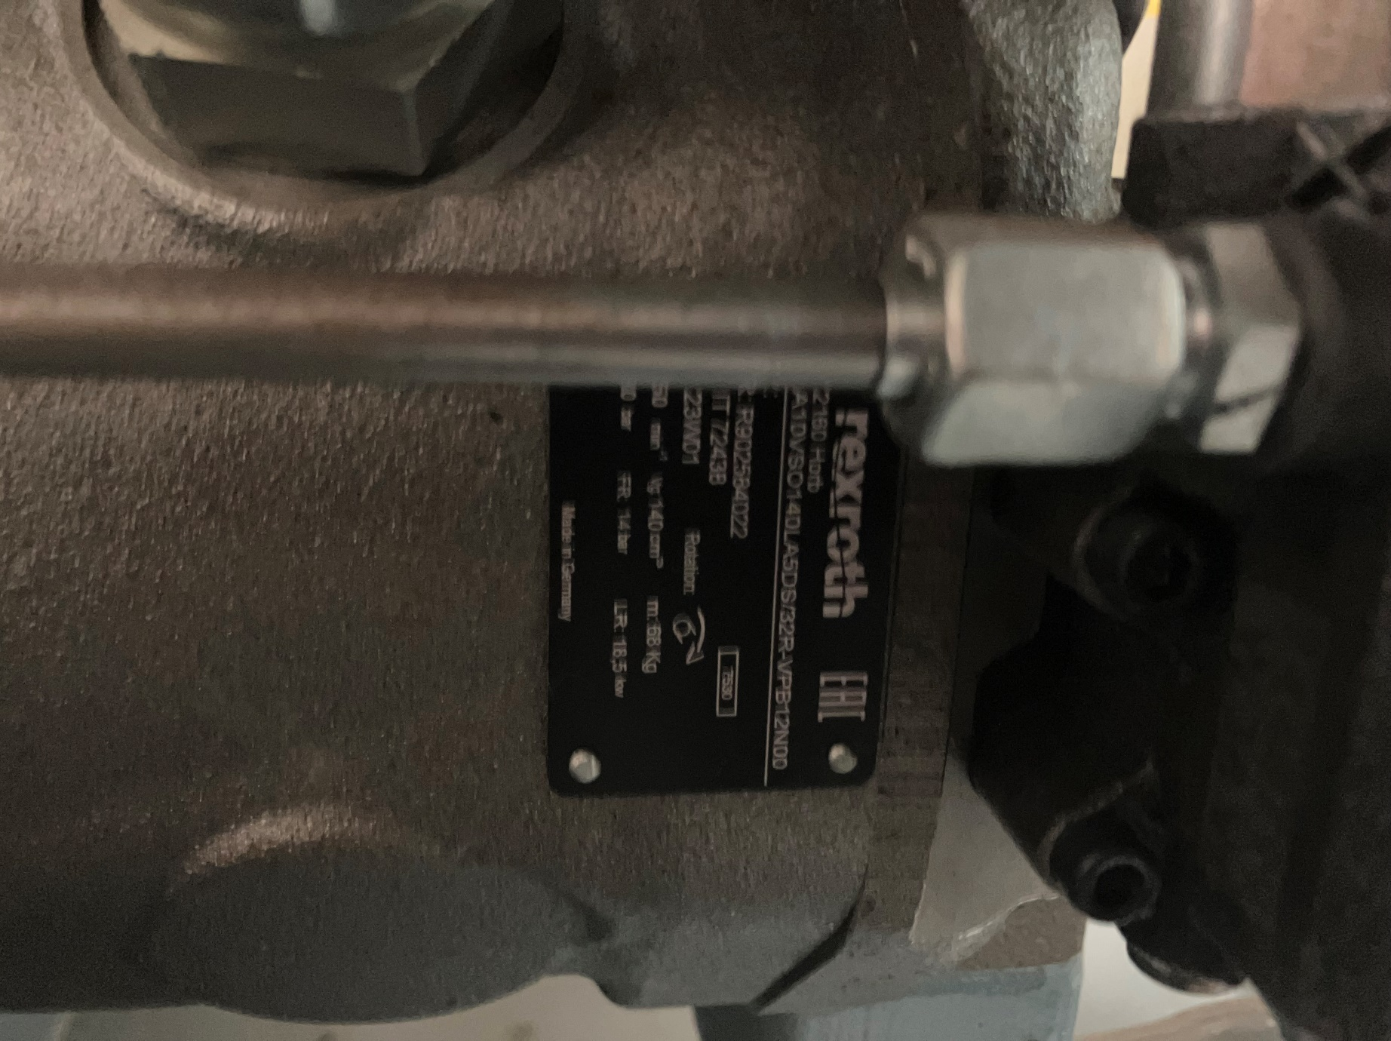 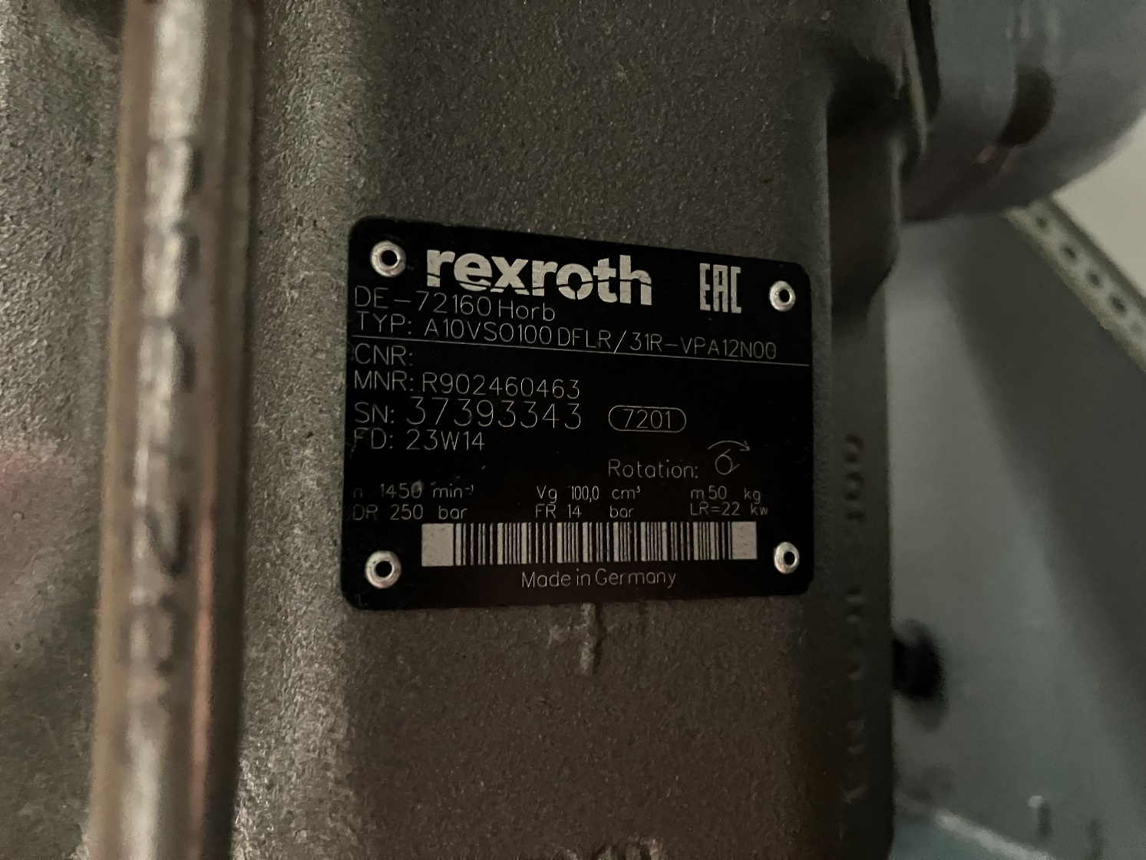

Schema idraulico definitivo: HS-30-M1/M200-01-F  

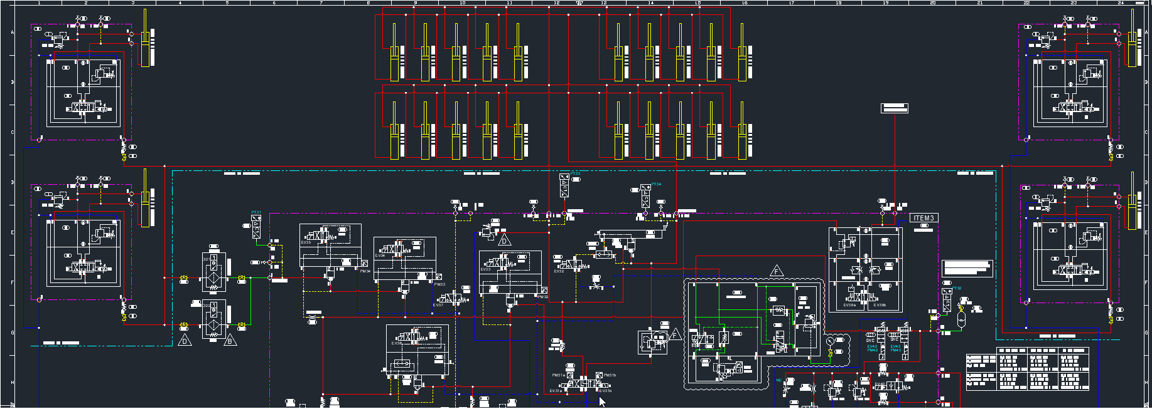

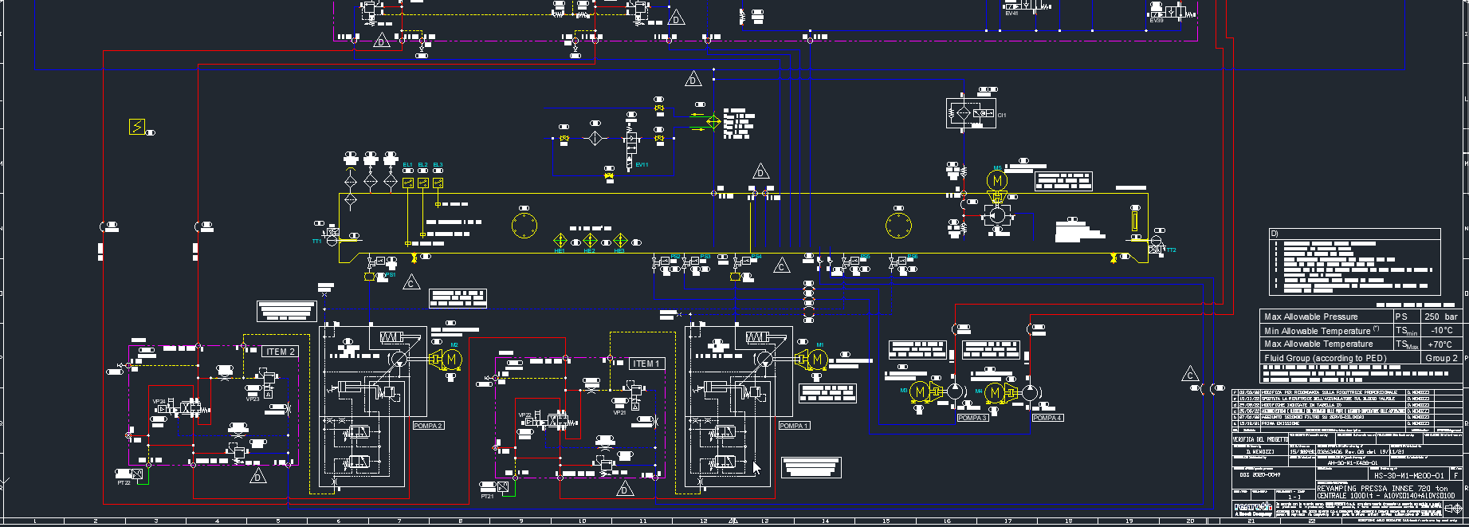

Le modifiche principali apportate riguardano l’introduzione della valvola di controllo pressata durante la fase di mantenimento integrata nel blocco idraulico la sostituzione delle valvole controllo pressione pompa con fondo scala di 200 bar come riportato sulla tabella sottostante:

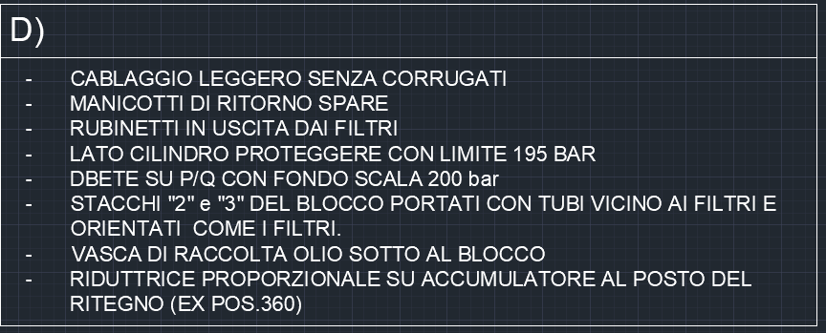

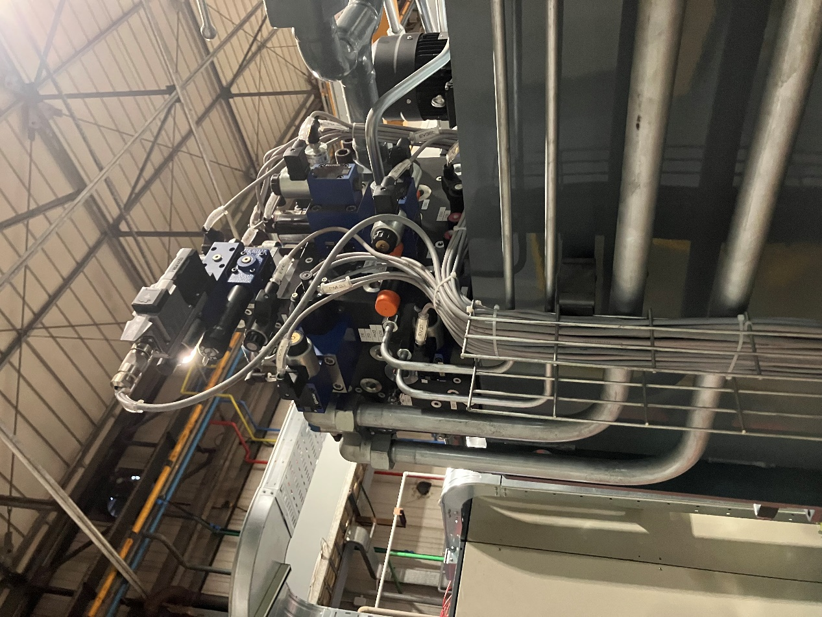

le valvole di controllo parallelismo sui quattro cilindri planar dove vi erano installate delle servo valvole ora sono state montate delle proporzionali 4WRPEH6C4B12L-31/M/24A1 con piastra di riduzione da luce 10 a luce 6 inoltre eliminati filtri e tubi sui pilotaggi che per queste valvole non sono richiesti.

L’avviamento della centrale con tutte le sequenze di eccitazioni valvole è stato effettuato in una giornata mentre le problematiche portate dalla inserzione delle nuove valvole di controllo dei planar ha creato varie problematiche sul controllo.

È stato necessario fermarsi una giornata ulteriore per movimentare la pressa causa problematiche di lettura delle righe di posizione allineamento piano e quindi movimentazione macchina, legate all’adozione delle nuove righe, Rem provvederà a sistemare le problematiche per poter avviare la pressa in modalità automatica.

Tutte le tarature verificate sulla centrale idraulica corrispondono a quanto riportato sullo schema idraulico, solo la pressione dei martinetti andrà settata alla pressione desiderata necessaria per alzare lo stampo più grosso quando si avrà lo stampo da poter sollevare.